Муниципальное дошкольное образовательное учреждение «Детский сад №6 общеразвивающего вида»

Обобщение опыта
«Работа с родителями по развитию творческих способностей
у детей старшего дошкольного возраста
Средствами нетрадиционной техники рисования»
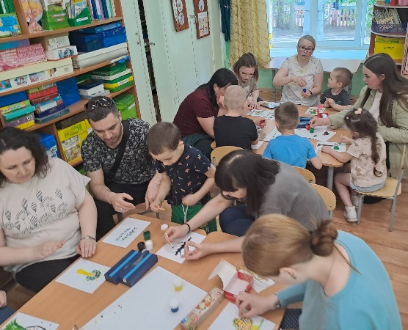

Воспитатели:
Темникова Наталья Михайловна
Штуро Светлана Ивановна

г.Ухта, 2025
Цель: Повышение уровня компетентности родителей в развитии творческих способностей у детей старшего дошкольного возраста средствами нетрадиционной техники рисования»
Задачи: Повысить уровень компетентности родителей в развитии творческих способностей у детей старшего дошкольного возраста средствами нетрадиционной техники рисования»
Познакомить родителей с разнообразием средств нетрадиционной техники рисования в развитии творческих способностей у детей.
Развивать представления о формах и методах развития творческих способностей детей. Активизировать словарь родителей.
Развивать творческие способности у детей старшего дошкольного возраста средствами нетрадиционной техники рисования. Создать условия для свободного самовыражения детей старшего дошкольного возраста.
Целевая аудитория: родители.
Актуальность: Проблема развития творческих способностей у старших дошкольников в современном мире актуальна, так как в обществе возрастает потребность в неординарно мыслящих, творческих, активных людях, способных нестандартно решать поставленные задачи и формировать новые цели.
Работая в старшей группе и наблюдая за взаимодействием родителей и детей, мы отметили, что родители обесценивают важность творческих способностей своих детей. Забирая ребенка вечером, родители интересуются только тем, что он кушал, с кем играл, но не интересуются творческим потенциалом своего ребёнка. У родителей бытует убеждение «творчеством не заработаешь». Что это всё блажь, и ребёнок «перерастёт». Напоминает всё это известный анекдот о Шаляпине, которого подвозил ямщик и спрашивал «А ты, барин, чего вообще делаешь?» – «Да вот, брат, пою.» – «Дык и я пою, когда скучно станет, а делаешь-то ты чего?» творческие достижения проще обесценивать, поскольку их труднее оценить объективно.
Великий Ян Амос Коменский писал: «Дети охотно всегда чем-нибудь занимаются. Это весьма полезно, а потому не только не следует этому мешать, но нужно принимать меры к тому, чтобы всегда у них было что делать».
По мнению известного психолога К.Роджерса, дети утоляют свое любопытство, свою неуёмную энергию с помощью интереса. А если его нет у человека, жизнь его становится скучной, окрашиваются в грустные серые тона, радость собственного существования уходит.
Что такое творческие способности?
Творческие способности – комплексное понятие, которое включает в себя следующие составляющие:
- стремление к познанию;
- умение познавать новое;
- живость ума;
- умение в привычных вещах, явлениях находить нестандартное;
- стремление к открытиям;
- умение применять на практике, в жизни полученные знания, опыт;
- свободное воображение;
- фантазия и интуиция, в результате которых появляются изобретение, открытия, что-то новое.
А ещё, творческие способности (креативность) — это умение нешаблонно мыслить, находить новые решения, генерировать идеи. Они позволяют видеть мир по-новому, решать сложные задачи и находить нестандартные подходы к проблемам.
Нетрадиционные техники рисования — эффективное средство развития творческих способностей у старших дошкольников. Такие занятия позволяют избежать копирования готового образца, демонстрируют ребёнку способы действия с материалами и инструментами. Это способствует развитию воображения, проявлению самостоятельности, инициативы, выражению индивидуальности.
Значительная роль в развитии и воспитании у ребенка старшего дошкольного возраста творческих способностей принадлежит семье, так как творческие способности ребенка формируется через подражание родителям и родным, среди которых он растет.
Исходя из данной проблемы, решили начать свою работу с родителями, с индивидуальных бесед: «Какие о важности развития творческих способностей с детства, о том, какие условия необходимо создавать в семье для их успешного развития».

В индивидуальных беседах с родителями давали рекомендации: стараться ярко, образно, выразительно передавать события, настроения героев, их переживания при чтении художественной литературы, посещать театры, музей, выставки с картинами, спектакли. При этом, обращать внимание, на краски, сюжеты, эмоции героев. А также, предлагали провести дома игры и упражнения для развития творческих способностей детей старшего дошкольного возраста – «Морские обитатели». Почитать и посмотреть дома сказки «Чудо-дерево», «Легенды и сказки о цветах и красках», а затем разобрать с детьми, о чём говорится в этих сказках, как и каким материалом можно изобразить.
В индивидуальных беседах с родителями давали рекомендации: стараться ярко, образно, выразительно передавать события, при чтении художественной литературы.
Попросили родителей дома вместе со своими детьми, выбрать материал и нарисовать какую-нибудь картину в нетрадиционной техники рисования. Дети рассматривая свои картины, рассказывали, какие техники рисования и какой материал, они использовали для рисования.
Взаимодействовали с родителями, через работу с детьми. Читали им сказки «Петух и краски», «Школа необычных художников» и др. Смотрели мультфильмы «Цветняшки – Как стать художником?» и др., при этом, обращали внимание детей, на то, какой материал используется в рисовании.
Один из самых простых и эффективных способов развить творческие способности являются театрализованная деятельность. Например, постановка авторской сказки родителей Такасовой Оли - Натальи Николаевны и Сергея Александровича «Сказка про Жирафика», где дети и родители совместно изготавливали и рисовали маски в нетрадиционной технике рисования, а затем, показали эту сказку детям другой группы.

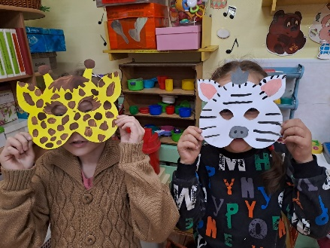

С целью привлечь внимание родителей к данной проблеме, провели родительские собрания, в начале и конце учебного года.
Первое собрание, начали с мозгового штурма «Что такое творческие способности» с целью выяснить, какими знаниями владеют по данной теме родители.
Родители активно включились в тему, задавали вопросы, выбирали материал для нетрадиционного рисования.
На втором собрании родителям было предложено совместно со своими детьми нарисовать своё дерево с использованием понравившейся им и их детям нетрадиционной техники рисования.
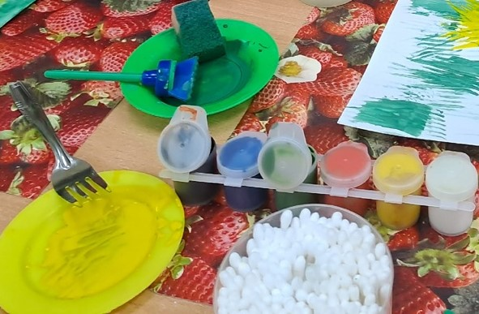
Родители оживлённо и эмоционально выбирали материал и рисовали вместе с детьми. Затем, дети вместе с родителями рассказывали о том, как и каким способом они нарисовали своё чудо-дерево. Делились впечатлениями и новыми методами рисования, которые придумали.
В итоге, получилась целая выставка рисунков, которую назвали «Что за чудо дерево!»
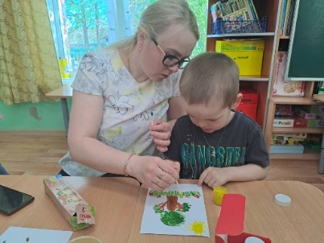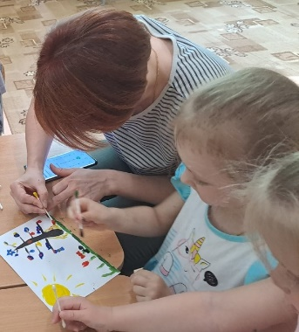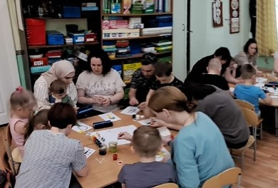
В заключении собрания предложили родителям буклеты и памятки по данной теме.
Наша работа с родителями, по данной теме проводилась в течении всего учебного года. Это такие совместные мероприятия, как «Новогодняя карусель», «Жар-птица», «Волшебное дерево» по сказкам А.С. Пушкина, которые проводились в неформальной обстановке и др.
Таким образом, благодаря, нашей совместной с родителями и детьми работе в течении всего года, на итоговом собрании, все родители, отметили положительную динамику у своих детей и у себя по развитию творческих способностей. Дети стали увереннее действовать с материалами и инструментами, выбирать технику рисования. Что способствует развитию воображения, проявлению самостоятельности, инициативы, выражению индивидуальности.
Это ещё раз доказывает эффективность нашей работы по взаимодействию с семьей - развитию у старших дошкольников творческих способностей средствами нетрадиционных техник рисования, предполагающая развитие умения в привычных вещах, явлениях находить нестандартное, применять на практике, в жизни полученные знания, опыт.



